Spett.le Vodafone Omnitel BV
Via Jervis 13
10015 Ivrea (To)
p.c.
Spett.le Europa Factor S.p.a.
Via Zoe Fontana n° 220
00131 Rom

Frosinone 18/11/2014

OGGETTO: R.E.M. S.r.l. / Vodafone Omnitel BV – pos.7.1531900.

Con la presente facciamo seguito alla conversazione telefonica avuta in data 17/11/2014 con una dipendente della società Europa Factor che sollecitava ancora l’importo di €.3282,14 che Voi affermate di vantare nei nostri confronti. Alla nostra richiesta verbale con cui chiedevamo se avesse preso visione della nostra comunicazione inviatavi con posta certificata il 13/08/2014 (alleghiamo ricevuta e comunicazione), con cui spieghiamo con chiarezza la nostra posizione; dimostrava con estrema chiarezza di non aver assolutamente preso visione della email certificata.
A questo punto Vi invio nuovamente la comunicazione del 13/08/2014 e certi di una Vostra collaborazione nel chiudere bonariamente la questione valutando attentamente la nostra comunicazione.
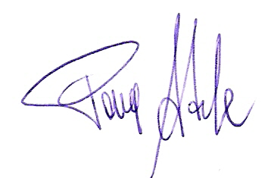
Restando a disposizione per ogni eventualità e ribadendo la nostra disponibilità a chiarimenti restiamo in attesa di un Vostro sollecito riscontro e porgiamo,
Distinti Saluti.
Pace Adele
Amministratore R.E.M. S.r.l.

